ЭПУ «Лениногорскгаз»
Матвейчев Юрий Анисимович-слесарь АВР Черемшанской РЭГС(сын ветерана).
Матвейчев Александр Юрьевич-слесарь Э и Р Черемшанской РЭГС(внук ветерана)
Моя семья и память военных событий.

Автобиография ветерана Великой Отечественной войны Матвейчева Анисима Евграфовича.

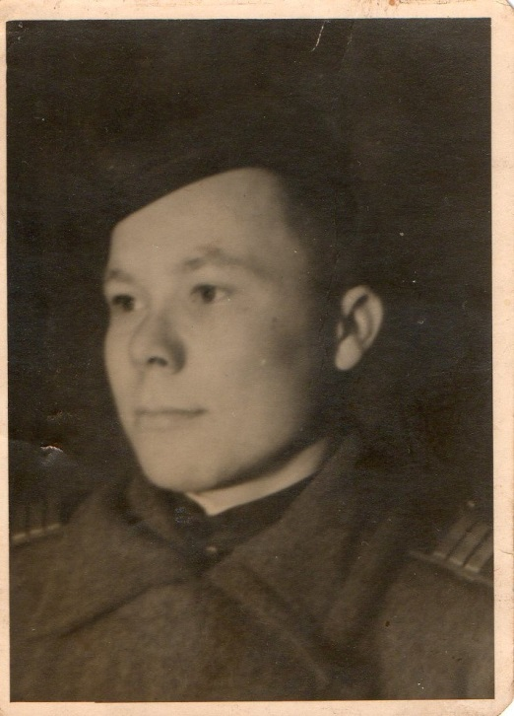
10.12.1945 г.

Матвейчев Анисим Евграфович, единственный ветеран Великой Отечественной войны, который остался в живых в селе Верхняя Кармалка Черемшанского муниципального района Республики Татарстан в настоящее время.
Он родился 26 июля 1923 года в селе Верхняя Кармалка Черемшанской волости Бугульминского округа Татарской Республики (так в то время назывался Черемшанский район) в семье Матвейчева Евграфа Лаврентьевича и Матвейчевой Агриппины Михайловны последним ребёнком. Кроме него в семье были старший брат от первого брака отца и старшие брат с сестрой от первого брака матери. Семья по тем временам имела средний достаток. Анисим Евграфович закончил 4 класса Верхнекармальской начальной школы, а затем 8 классов Нижнекармальской школы. До призыва на фронт он работал весовщиком в колхозе «Новая жизнь».
На фронт он ушёл 20 мая 1942 года, ему ещё не было полных 19-ти лет. Сначала он проходил службу в 60-ом запасном стрелковом полку, сам обучал новобранцев. Там не было передовой, не было боёв, но тоже приходилось нелегко, питание было плохим, и он добровольцем попросился на фронт.
На формировке он оказался в Курской области и был зачислен в 396 стрелковый полк 115 стрелковой дивизии командиром отделения в звании сержанта. В августе 1943 года он оказался на левом берегу Днепра, в 15 км севернее Киева. 6 и 7 ноября наши войска форсировали Днепр и освободили Киев от фашистов. За это время часть, в которой он воевал, сильно «потрепали», и оставшихся в живых отправили на формировку в город Белосток. А домой, в Верхнюю Кармалку, его матери была отправлена «похоронка», извещавшая о том, что её сын погиб 28 января 1944 года и похоронен в селе Малый Оратов Винницкой области. Но он остался жив, позже прислал матери письмо и продолжал воевать.
Когда в 1997 году у нас в Татарстане издали книгу «Память», в ней семья Анисима Евграфовича нашла данные о его гибели и месте захоронения (с. Малый Оратов Винницкой области).
Анисим Евграфович объясняет это так: «Произошло это потому, что в то время нельзя было точно отследить, кто погиб, а кто остался в живых: солдаты или из окружения выходили по 2-5 человек, или просто оставшихся после боёв в живых тут же отправляли в другие части – и опять в бой». Кроме Анисима Евграфовича в этой книге есть ещё два человека из Верхней Кармалки: Матвейчев Михаил Карпович (у него не указано место захоронения) и Жильцов Виктор Георгиевич (погиб 18.09.1942 г. в селе Котлубань Городищенского района Волгоградской области). Они тоже считались погибшими, но вернулись домой живыми.
В Белостоке Анисима Евграфовича зачислили в 159 гвардейский артиллерийский полк 423- ей артиллерийской бригады по своей специальности – связист. В составе этой бригады он дошёл до города Рослау на реке Эльбе.
В тяжёлой артиллерии задачи были такие: там, где намечался прорыв обороны немцев, наши войска должны были сделать артиллерийскую подготовку, то есть «смешать с землёй» всю немецкую передовую и укрепления. После этого наша пехота шла в наступление.
Вот как рассказывает об этом сам ветеран. В Литве в городе Шауляй такую артподготовку они провели в течение полутора часов изо всех видов пушек, уничтожили передовую немцев, и пехота пошла в наступление свободно, почти без сопротивления. А задача Анисима Евграфовича и его однополчан была в том, чтобы обеспечивать связь между армейскими формированиями.
В польском городе Радом, в 40 км южнее Варшавы, на реке Пилица артподготовку они проводили два часа, разбив при этом сильно укреплённую оборону немцев. За этот бой с немцами Анисиму Евграфовичу, как «участнику боёв за овладение городом Радом, важным узлом коммуникаций и сильно укреплённым пунктом обороны немцев приказом Верховного Главнокомандующего Маршала Советского Союза товарища Сталина от 16 января 1945 года №222» была объявлена Благодарность. Такая же благодарность ему была объявлена «за прорыв обороны немцев на западном берегу Вислы, южнее Варшавы».
Подобную артподготовку часть Анисима Евграфовича проводила на реке Одер. Кроме них было много и мелких артподготовок.
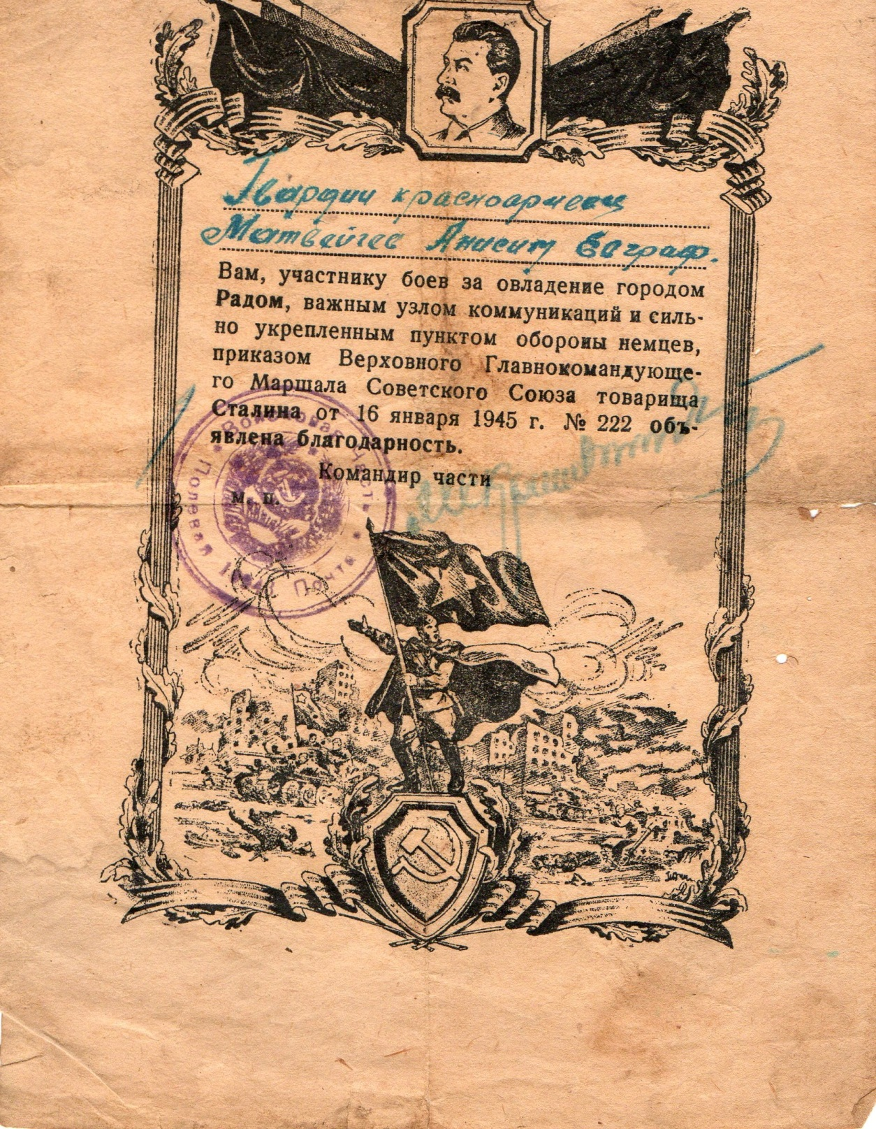

Однажды Анисим Евграфович встретил на фронте своего односельчанина – Матвейчева Владимира Даниловича, дядю бывшего директора школы (ныне покойной) - Изместьевой Валентины Петровны. Анисим Евграфович постарался перевести его в свой взвод. Получилось это ненадолго, вскоре Владимира Даниловича отправили в другую часть, домой он не вернулся, погиб.
В составе 38 армии генерала Ватутина (1–ый Украинский фронт) Анисим Евграфович прошёл с боями 3 области Украины: Киевскую, Винницкую, Львовскую. Воевал он и в составе 3-го Прибалтийского и 1–го Белорусского фронтов. Завершились военные действия артбригады, в которой воевал Анисим Евграфович, в городе Рослау. Здесь у них произошла встреча с американцами, англичанами, французами и итальянцами. Он рассказывает, что они «крепко пожимали друг другу руки и даже обнимались от радости, что закончилась проклятая война».
Из Германии Анисим Евграфович выехал в феврале 1946 года. Приехали они в Подмосковье, на станцию Паточная. Там их часть расформировали, и их, 540 человек, отправили в город Горький, в Гороховецкие военные лагеря, в 89-ую гаубичную артбригаду. В Горьком он прослужил до 20 марта 1947 года в школе сержантского состава, «обучал младший комсостав, готовил себе замену». Из этой школы он и демобилизовался домой, в Верхнюю Кармалку. В начале марта 1947 года у него умерла мама, но в деревню на похороны его не отпустили. Даже перед смертью мать не смогла увидеть сына, ушедшего на фронт в 1942 году.
Спустя месяц после возвращения домой, 20 апреля 1947 года, Анисим Евграфович создал семью со своей односельчанкой Фадеевой Анной Ивановной. Они воспитали и дали образование 4 детям: двум сыновьям и двум дочерям.
Анисим Евграфович работал в колхозе конюхом, в школе завхозом, затем в Черемшане в торговой сети – завскладом, продавцом в своём селе, в последние годы, перед пенсией, в совхозе «Черемшанский»– завскладом запчастей, фуражиром, скотником, охранником. В 1983 году он вышел на пенсию, имеет звание и медаль «Ветеран труда».
Анисим Евграфович имеет награды: орден Отечественной войны 2 степени, медали «За взятие Берлина», «За освобождение Варшавы», «За отвагу», медаль Жукова. Медалью «За отвагу» он был награждён во время войны, но она «нашла своего хозяина» только в 90–ых годах прошлого века, спустя почти 50 лет. Видимо, награды не успевали попасть к солдатам, так как они не находились постоянно на одном месте. У него имеются так же 7 юбилейных медалей «20,30,40,50,60,65 лет Победы в Великой Отечественной войне 1941–45 г.г.», 2 юбилейные медали «50, 60 лет вооружённых сил СССР», памятный знак РТ в честь 55–ой годовщины Победы в Великой Отечественной войне 1941– 45 г.г., знак «Фронтовик 1941-45».
В октябре 2009 года Анисима Евграфовича и ещё нескольких ветеранов нашего района приглашали в военкомат и наградили памятной медалью «90 лет военной связи России».
26 июля 2013 года Анисим Евграфович отметил своё 90- летие. Поздравить его приезжали представители администрации нашего района, открыткой его поздравил и Президент России В.В. Путин.
Нынче 20 апреля Анисим Евграфович с женой будут отмечать 67 годовщину совместно прожитой жизни, а 26 июля – 92 года со дня его рождения. У них с женой 9 внуков и 6 правнуков.

